四川省资阳市2014年中考物理试题及答案(word版)

一、选择题
1、如图所示的四种光现象中，由于光的反射形成的是（ ）
A．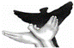手影
B．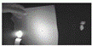小孔成像
C．桥在水中的倒影
D．直的花茎“错位”了
2、秋天的清晨，我们经常发现野外的树叶或小草上凝结着晶莹的露珠，如图所示．形成露珠的物态变化过程是（ ）
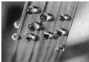
A．升华 B．汽化 C．熔化 D．液化
3、下列说法正确的是（ ）
A．甲物体对乙物体施加力的同时，甲物体也一定受到了力的作用
B．相互平衡的两个力，这两个力的三要素可能相同
C．作匀速直线运动的汽车一定不受力的作用
D．一个物体受到力的作用，它的运动状态一定改变．
4、如图所示的实验装置中能够说明电磁感应现象的是（ ）
A．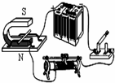 B．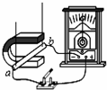 C．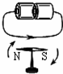 D．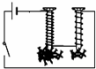
5、跳伞运动员在空中匀速下落的过程中（ ）
A．动能一定增大 B．机械能一定不变
C．重力势能一定减小 D．机械能一定增加
6、在A、B、C三个相同的烧杯内装有深度相同的液体，三种液体的密度关系是ρ₁=ρ₂＞ρ₃将甲、乙、丙三个重力分别为G_{甲}、G_{乙}、G_{丙}的实心小球分别在A、B、C的液体中，其中甲球在A中沉入液体底部，乙球在B中恰好悬浮，丙球在C中漂浮在液面上．三个球的密度分别为ρ_{甲}、ρ_{乙}、ρ_{丙}，体积关系是V_{甲}＞V_{乙}=V_{丙}，三个球所受浮力分别为F₁F₂F₃三个烧杯里的液体对杯底的压强分别为p₁p₂p₃则以下判断的关系中正确的是（ ）
A．ρ_{甲}＞ρ_{乙}=ρ_{丙} B．G_{甲}＞G_{乙}＞G_{丙} C．F₁＞F₂＞F₃ D．p₁=p₂＞p₃
7、关于燃料的热值下列说法正确的是（ ）
A．燃料的热值与燃料的燃烧情况有关
B．容易燃烧的燃料的热值一定大
C．煤的热值比干木柴的大，煤燃烧放出的热量比干木柴放出的热量多
D.0.5kg煤油和1.5kg煤油的热值一样大
8、声音在均匀空气里传播过程中（ ）
A．声速逐渐减小 B．频率逐渐减小
C．振幅逐渐减小 D．声速、频率、振幅都不变
9、某同学在做透镜成像的实验时，将一支点燃的蜡烛放在距离透镜20cm的地方，当它向透镜移动时，其倒立的像移动速度大于蜡烛移动速度，则可判断此透镜（ ）
A．是凸透镜，焦距为20cm B．是凸透镜，焦距可能为15cm
C．是凹透镜，焦距为20cm D．是凹透镜，焦距可能为15cm
10、如果加在定值电阻两端的电压从8V增加到10V时，通过定值电阻的电流相应变化了0.2A，则该定值电阻所消耗的电功率的变化量是（ ）
A.0.4W B.2.8W C.3.2W D.3.6W
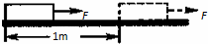
11、质量为8kg的均匀木块，它与桌面的接触面积为100cm²，若用2N拉力使它在水平桌面上匀速前进1m，如图，下列叙述错误的是（ ）
A．木块与桌面之间摩擦力大小是2N B．木块在运动过程中机械能不变
C．木块对桌面的压强是800Pa D．拉力在此过程中做功是2 J
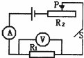
12、如图所示的电路，已知电流表的量程为0～0.6A，电压表的量程为0～3V，定值电阻R₁的阻值为10Ω，滑动变阻器R₂的最大阻值为50Ω，电源电压为6V．开关S闭合后，在滑动变阻器滑片滑动的过程中，保证电流表、电压表不被烧坏的条件是（ ）
A．电压表最小示数是1V[ B．滑动变阻器滑片允许滑到最左端
C．电路中允许通过的最大电流是0.6A D．滑动变阻器滑片移动的过程中，电流表先达到最大量
13、小兰站在竖直的平面镜前0.5m处，她在镜中的像到镜面的距离是 m．
14、把一个标有“220V 500W”的电热杯接在电源上使其正常工作，在通电3min的时间内，该电热杯产生的热量为 J．
15、如图所示，光滑带槽的长木条AB（质量不计）可以绕支点O转动，木条的A端用竖直细绳连接在地板上，OB=0.4m．在木条的B端通过细线悬挂一个高为20cm的长方体木块，木块的密度为0.8×10³ kg/m³
B 端正下方放一盛水的溢水杯，水面恰到溢水口处．现将木块缓慢浸入溢水杯中，当木块底面浸到水下10cm深处时，从溢水口处溢出0.5N的水，杠杆处于水平 平衡状态．然后让一质量为100g的小球从B点沿槽向A端匀速运动，经4s的时间，系在A端细绳的拉力恰好等于0，则小球的运动速度为 m/s．（g取10N/kg）
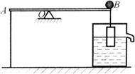
16、保温瓶中装水量为1kg，当水温由98℃降低到78℃时，共放出 J的热量．[c_{水}=4.2×10³J/（kg•℃）]．
17、小明家有额定功率为一个“220V 1500W”的电热水器，将其单独接在电路中，发现电能表上铝盘121s内转了125转，他家的实际电压为 V．（电能表规格为“220V 20A 3000R/KWh”）
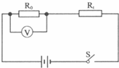
18、小明想探究某电阻的阻值R，与温度t的关系，设计了如图所示的电路，其中，定值电阻R_{o}=20Ω，电源电压U=3V．他把该电阻放在不同的温度下做实验，得到了不同温度下该电阻的阻值（如表）．
温度t（℃） | 0 | 10 | 20 | 30 | 40
电阻阻值R_{t}（欧） | 20 | 25 | 30 | 35 | 40
由表中数据得出，该电阻的阻值R_{t}与温度t的数学关系式为
19、在热机的四个冲程中，把机械能转化为内能的是冲程．
20、根据实物图，画出相应的电路图．
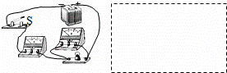

21、一小车水平向右匀速运动，在车厢顶部用细绳竖直悬挂一个小球，小球与竖直车厢壁刚好接触，作出小车向右匀速运动时小球受力的示意图．
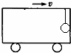
22、室内温度为20℃，此时用浸有少量酒精的棉花裹在温度计的玻璃泡上，画出能正确反映温度计示数随时间的变化情况的大致图象．
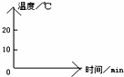
23、小明同学探究“通过导体的电流与电压的关系”时，电路图与实物图如图所示．已知电源电压和电阻R₁的阻值均恒定，电流表A的量程为0～0.6安，电压表V₁的量程为0～3伏，电压表V₂的量程为0～15伏，滑动变阻器R₂上标有“50Ω 1A” 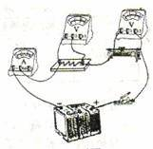的字样．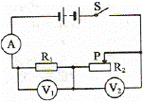
（1）小明按电路图将实物连接起来，闭合开关前滑动变阻器的滑片应放在
端（填“左”或“右”）．闭合开关，发现电流表A与电压表V₁的示数为零，电压表V₂的示数不为零，若是电路中的电阻R₁或滑动变阻器R₂发生故障．则故障是
．
（2）排除故障后，继续进行实验，记录电流表A与电压表V₁的示数，得到一组实验数据，如下表所示．[来源:学科网ZXXK]
实验序号 | 1 | 2 | 3 | 4 | 5
电压表V₁示数（V） | 1.6 | 1.8 | 2.0 | 2.2 | 2.4
电流表A示数（A） | 0.16 | 0.18 | 0.20 | 0.22 | 0.24
分析表中实验数据可得结论：当导体的阻值不变时，通过导体的电流与电压成
比．
（3）实验中，记录电流表A与电压表V₂的示数，得到一组实验数据，根据实验数据作出U-I图线（实线部分），如图所示．则该实验中，在保证实验器材安全的前提下，电路中允许通过的最大电流
为
安．
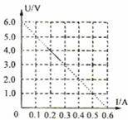

24、我们可以利用矿泉水瓶做小实验来说明一些物理知识．
（1）双手挤压空矿泉水瓶可以使瓶子变形，如果施加的力增大，瓶子变形程度就加大，这表明力的作用效果跟力的
有关．
（2）往空矿泉水瓶内注入少量的热水，摇晃后倒掉并立即盖紧瓶盖，过一会儿发现瓶子慢慢向内凹陷，这说明
．
（3）不要在野外乱丢矿泉水瓶子，瓶子装水形成 （填“凹透镜”或者“凸透镜”），对光线有 （填“会聚”或者“发散”），容易造成火灾．
[来源:学科网]
25、同 学们在学习“阿基米德原理”这节课上．仔细观察了老师所做的演示实验（如图所示）．课后复习时．物理兴趣小组的同学们，经过反复的思考、讨论，提出了对该 实验的改进意见，并动手制作出了如图所示的实验装置，其中A、B为两个规格相同的弹簧秤，C为重物，D为薄塑料袋（质量不计），E是用废弃的大号饮料瓶、 带孔橡皮塞以及弯曲玻管自制的溢水杯，杯中加人红色的水，F是升降平台（摇动手柄，可使平台高度缓慢上升、下降），G为铁架台．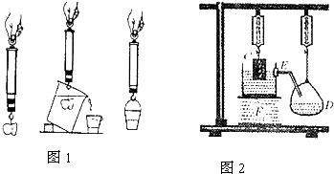
（1）实验中．同学们逐渐调高平台F，使重物浸入水中的体积越来越大，观察到弹簧秤A的示数 ；弹簧秤B的示数 （选填“增大”、“减小”或“不变”）．比较弹簧秤A的示数变化量F_{A}’和弹簧秤B的示数变化量F_{B}’，它们的大小关系是F_{A′} F_{B′}（迭填“＞”、“＜”或“=”）．
（2）通过分析，你认为应提醒兴趣小组的同学在操作时要注意什么问题？（请写出两条）
①
；
②
．
（3）对比前图、后图的两组实验，改进后的实验与原实验比较有哪些优点？
（请写出两条）
①
；
②
．

26、如图所示，电路中电源两端电压保持不变，滑动变阻器的最大阻值为R₃
将滑动变阻器的滑片P置于A端，只闭合开关S₁时，电压表V₁的示数为U₁，电压表V₂的示数为U₂；将滑动变阻器的滑片P置于B端，仍只闭合开关S₁时，电压表V₁的示数为U₁′，电压表V₂的示数为U₂′，R₁消耗的电功率为0.72W．已知U₁：U₁′=4：7，U₂：U₂′=2：1，R₂=12Ω．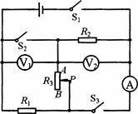
（1）求R₁的阻值；
（2）当滑动变阻器的滑片P置于B端时，闭合开关S₁S₂S₃，通过计算说明电流表能否使用0～3A这一量程进行测量．

27、如图是液压汽车起重机从水中打捞重物的示意图．A 是动滑轮，B 是定滑轮，C 是卷扬机，D 是油缸，E是柱塞．作用在动滑轮上共三股钢丝绳，卷扬机转动使钢丝绳带动动滑轮上升提取重物，被打捞的重物体积V=0.5m³若在本次打捞前起重机对地面的压强p₁=2.0×10⁷Pa，当物体在水中匀速上升时起重机对地面的压强p₂=2.375×10⁷Pa，物体完全出水后起重机对地面的压强p₃=2.5×10⁷Pa．假设起重时柱塞沿竖直方向，物体出水前、后柱塞对吊臂的支撑力分别为N₁和N₂，N₁与N₂之比为19：24重物出水后上升的速度v=0.45m/s．吊臂、定滑轮、钢丝绳的重以及轮与绳的摩擦不计．（g取10N/kg）求：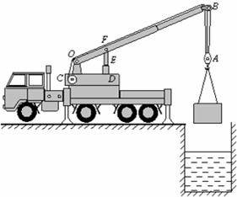
（1）被打捞物体的重力；
（2）被打捞的物体浸没在水中上升时，滑轮组AB的机械效率；
（3）重物出水后，卷扬机牵引力的功率．[来源:Z#xx#k.Com]

参考答案

一、选择题
1、C
2、D
3、A
4、B
5、C
6、 C
7、D
8、C
9、B
10、D
11、C
12、A
13、0.5
14、9X10⁴
15、 0.13
16、8.4X10⁴
17、219
18、R_{t}=20+0.5t
19、压缩
20、
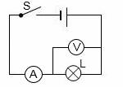
21、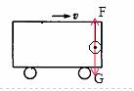
22、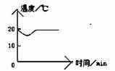
23、（1） 右、滑动变阻器R₂断路；（2）正；（3）0.3
24、（1） 大小；
（2）大气压的存在；
（3）凸透镜；会聚．
25、（1） 减小；增大；=；（2）①弹簧秤使用前要调零；②待弹簧秤示数稳定后再读数；（3）①溢水杯中加红色水，增加可见度；
②能同时显示出物体所受的浮力大小和物体排开液体的重力大小．
26、（1） 求R₁的阻值为8Ω；（2）当滑动变阻器的滑片P置于B端时，闭合开关S₁、S₂、S₃，电流表可以使用0～3A这一量程进行测量
27、2.0×10⁴N． 机械效率为78.9%； 卷扬机牵引力的功率为1.08×10⁴W．

